Lớp 2B Rực Rỡ Sắc Xuân Tại Hội Chợ
Sáng ngày 19/02, không khí tại trường Tiểu học Thủ Lệ trở nên náo nhiệt và rộn ràng hơn bao giờ hết với Hội Chợ Xuân thường niên. Hòa chung vào không khí vui tươi đó, lớp 2B đã mang đến một gian hàng đặc sắc, thu hút đông đảo sự quan tâm của thầy cô, phụ huynh và các bạn học sinh. Với chủ đề "Tết Yêu Thương", gian hàng của lớp 2B được trang trí công phu, tỉ mỉ, tràn ngập sắc màu của mùa xuân. Từ những cành đào, cành mai khoe sắc thắm, đến những câu đối đỏ, tràng pháo giấy rực rỡ, tất cả đều được các em học sinh và phụ huynh chung tay chuẩn bị. Hội Chợ Xuân không chỉ là dịp để các em học sinh vui chơi, giải trí mà còn là cơ hội để các em được trải nghiệm, học hỏi và phát triển toàn diện. Gian hàng của lớp 2B đã góp phần làm nên thành công của Hội Chợ Xuân năm nay, đồng thời để lại những ấn tượng tốt đẹp trong lòng mọi người.Ngoài ra, các em còn được tham gia các trò chơi dân gian truyền thống, tạo không khí vui tươi rộn ràng,Các hoạt động trải nghiệm như giã bánh giầy, viết thư pháp…cũng được các em tham gia nhiệt tình và sôi nổi,Sau đây là một số hình ảnh của các con:
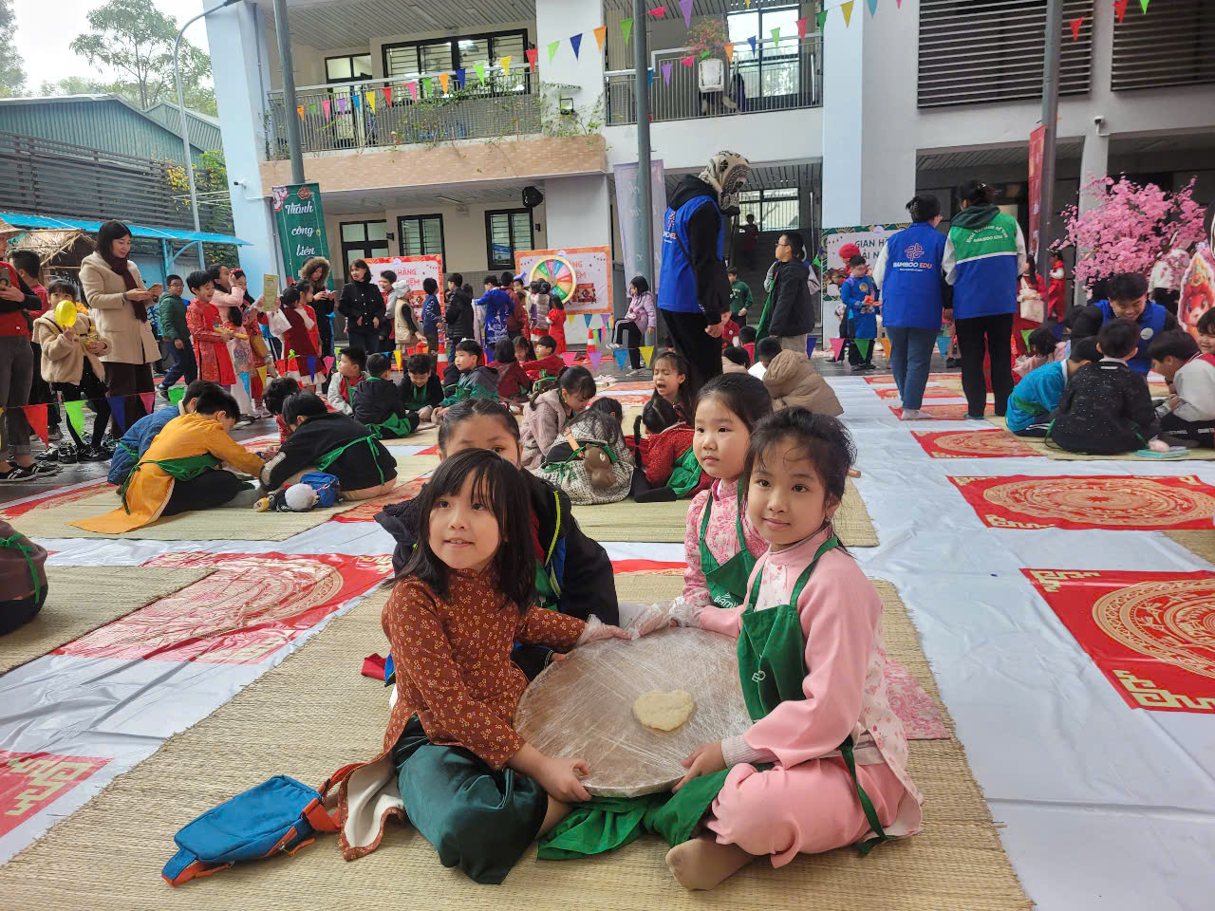
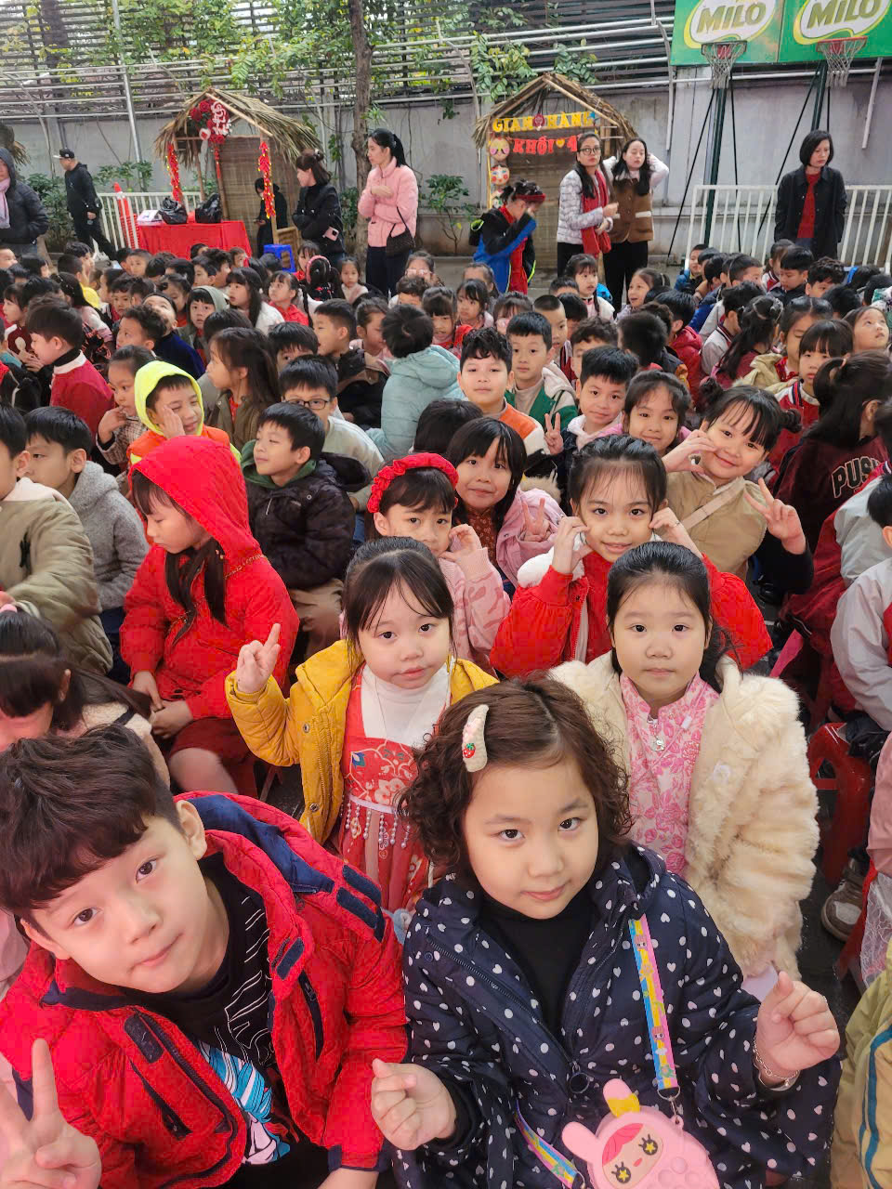
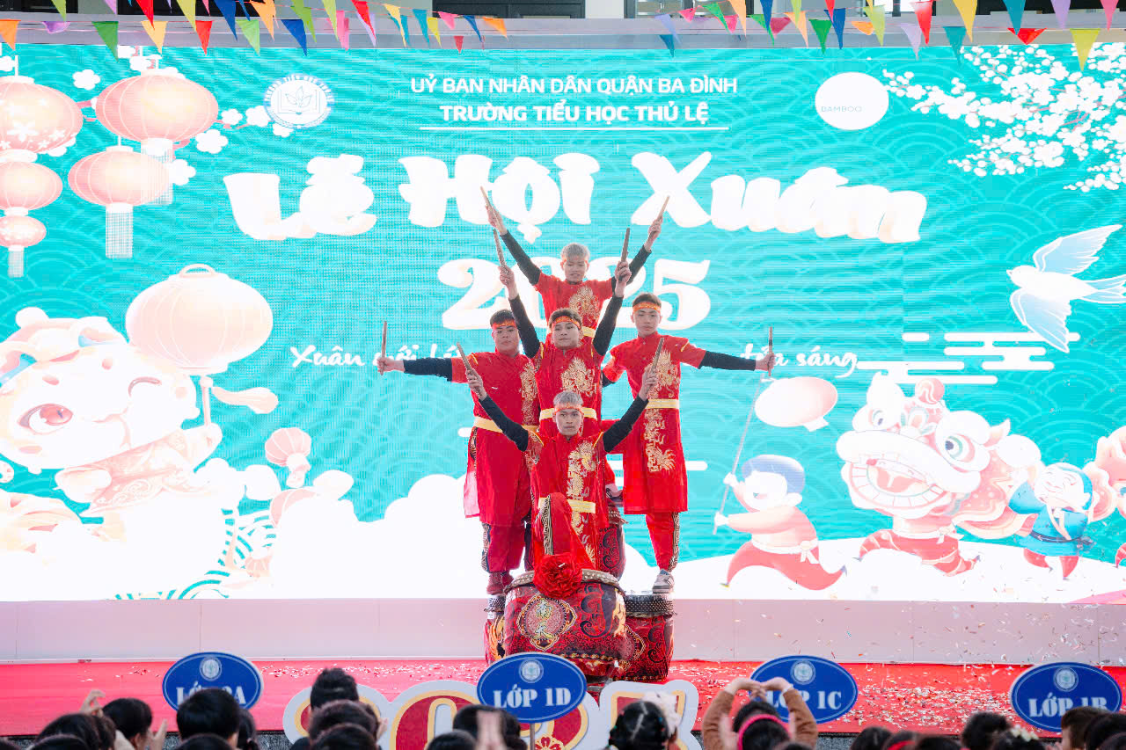
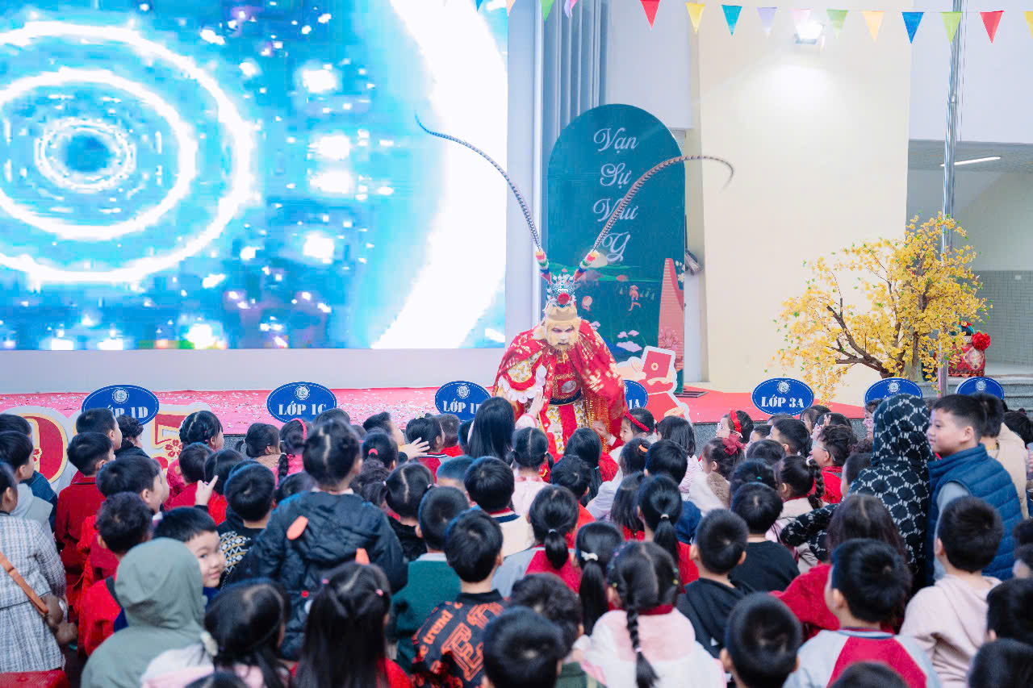
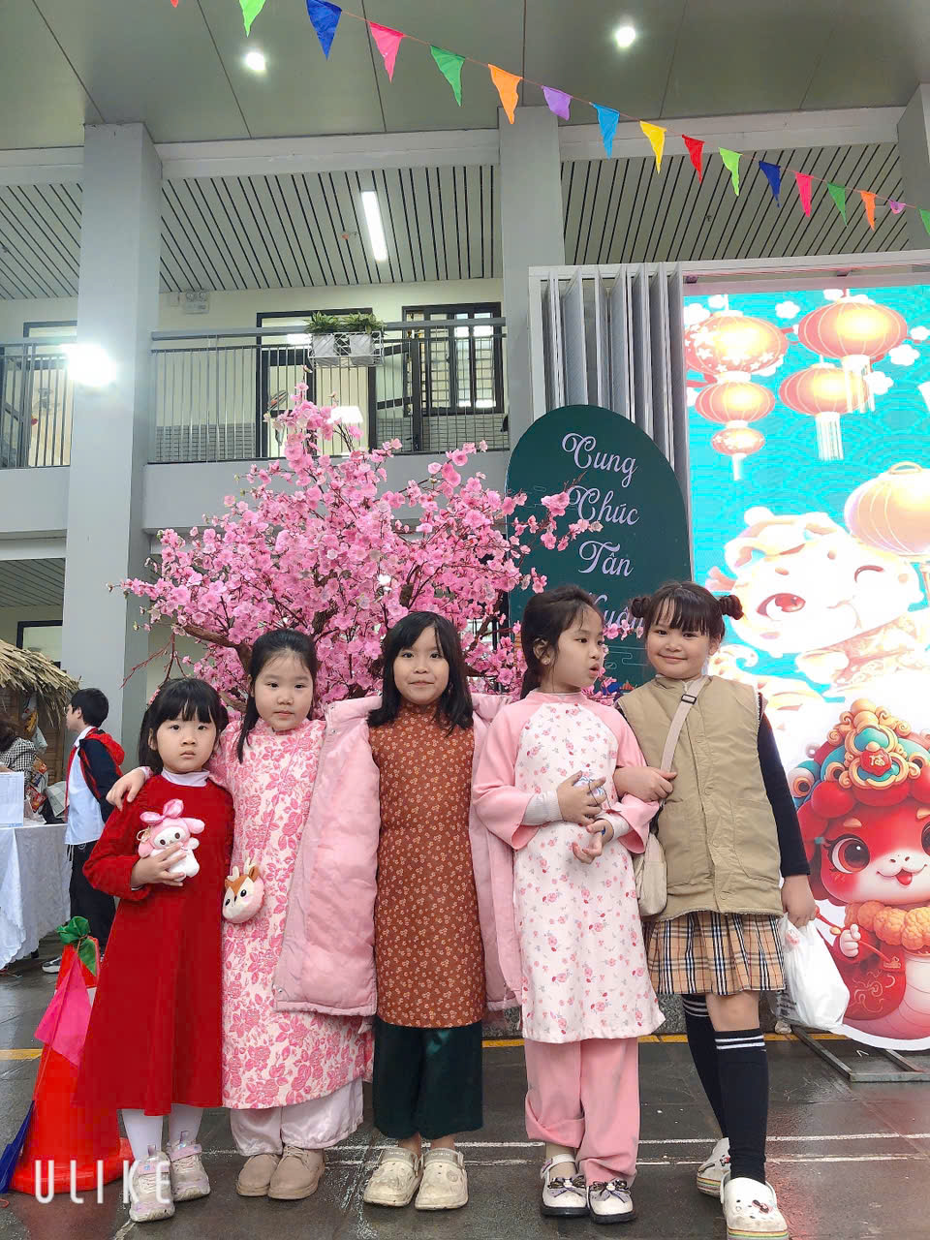
Ban truyền thông lớp 2B

